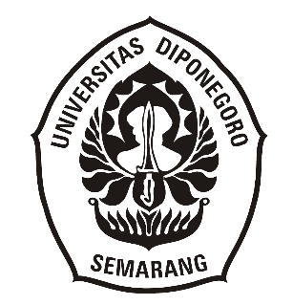

KEKERASAN ANAK DALAM FILM マザー(MOTHER)
KARYA SUTRADARA TATSUSHI OMORI
(KAJIAN SOSIOLOGI SASTRA)
大森立の『マザー』という映画における児童虐待の文学の社会学的研究

SKRIPSI

Diajukan untuk Menempuh Ujian Sarjana

Program Strata 1 Bahasa dan Kebudayaan Jepang

Oleh:
Janismay Miracle Vicoli Saragih
NIM 13020219130113

PROGRAM STUDIS1 BAHASA DAN KEBUDAYAAN JEPANG
FAKULTAS ILMU BUDAYA
UNIVERSITAS DIPONEGORO
2023
KEKERASAN ANAK DALAM FILM マザー(MOTHER)
KARYA SUTRADARA TATSUSHI OMORI
(KAJIAN SOSIOLOGI SASTRA)
大森立の『マザー』という映画における児童虐待の文学の社会学的研究

Skripsi

Diajukan untuk Menempuh Ujian Sarjana

Program Strata 1 Bahasa dan Kebudayaan Jepang

Oleh:
Janismay Miracle Vicoli Saragih
NIM 13020219130113

PRODI S1 BAHASA DAN KEBUDAYAAN JEPANG
FAKULTAS ILMU BUDAYA
UNIVERSITAS DIPONEGORO
2023

HALAMAN PERNYATAAN
Yang bertanda tangan di bawah ini:
Nama : Janismay Miracle Vicoli Saragih
NIM : 13020219130113
Program Studi : Bahasa dan Kebudayaan Jepang
Dengan menyatakan hal yang sebenarnya, skripsi ini tidak mengambil sebagian atau seluruh hasil penelitian dari skripsi atau buku orang lain dengan maksud menjiplak/plagiasi kecuali yang sudah tercantumkan dalam daftar isi sebagai bahan rujukan. Apabila terdapat kesamaan yang terbukti bahwa adanya penjiplakan/plagiasi, saya bersedia menerima sanksi dari pihak fakultas.

Semarang,
Yang membuat pernyataan,
Janismay Miracle Vicoli Saragih
NIM. 13020219130113

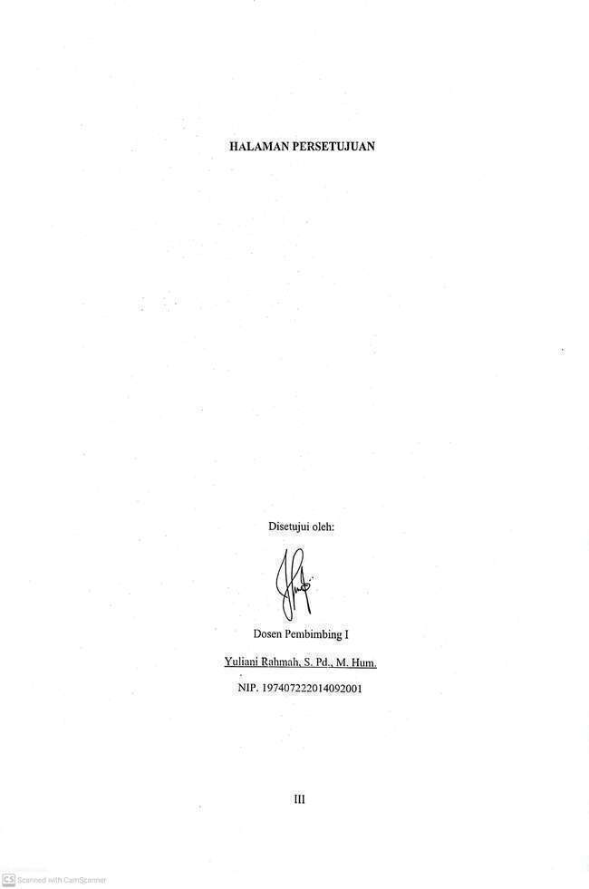
HALAMAN PERSETUJUAN

Disetujui oleh:

Dosen Pembimbing I
Yuliani Rahmah, S. Pd., M. Hum.
NIP. 197407222014092001

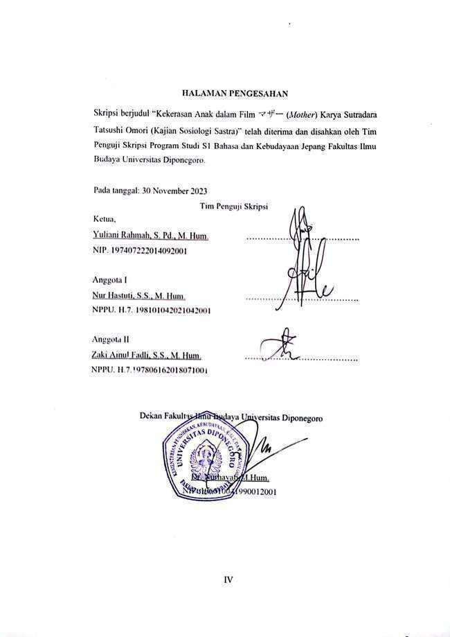
HALAMAN PENGESAHAN
Skripsi berjudul “Kekerasan Anak dalam Film マザー(Mother) Karya Sutradara Tatsushi Omori (Kajian Sosiologi Sastra)” telah diterima dan disahkan oleh Tim Penguji Skripsi Program Studi S1 Bahasa dan Kebudayaan Jepang Fakultas Ilmu Budaya Universitas Diponegoro.

Pada tanggal: 30 November 2023
Tim Penguji Skripsi
Ketua,
Yuliani Rahmah, S. Pd., M. Hum. ………………………………….
NIP. 197407222014092001

Anggota I
Nur Hastuti, S.S., M. Hum. ………………………………….
NPPU. H.7.198101042021042001

Anggota II
Zaki Ainul Fadli, S.S., M. Hum. ………………………………….
NPPU. H.7.197806162018071001

Dekan Fakultas Ilmu Budaya Universitas Diponegoro

Dr. Nurhayati,M.Hum.
NIP. 196610041990012001

MOTTO
“Bahenma dirimu songon laut naluas , manang songon dia pe masalah naroh tungolumu, jalo ma dohot roha naserep dohot iman na gogo”

PERSEMBAHAN
Skripsi ini dipersembahkan untuk orang tua dan keluarga terdekat. Keluarga penulis yang selalu memberi dukungan dan membantu penulis selama masa pendidikannya sampai dengan mendapatkan predikat sarjana serta selalu memberikan masukan dan mendukung dalam perjalanan hidup penulis sampai saat ini.

PRAKATA

Puji syukur kepada Tuhan yang Maha Esa yang telah memberikan segala nikmat dan karunia-Nya kepada penulis serta kelancaran dalam pengerjaan skripsi yang berjudul “Kekerasan Anak dalam filmマザー (Mother) karya Sutradara Tatsushi Omori (Kajian Sosiologi Sastra)”, sebagai salah satu syarat untuk menyelesaikan Program Sarjana (S1) Jurusan Bahasa dan Kebudayaan Jepang Fakultas Ilmu Budaya Universitas Diponegoro.
Penulis mengucapkan terima kasih yang tak terhingga atas peran seluruh pihak yang membantu serta memberikan dukungan sehingga penulis dapat menyelesaikan skripsi ini, terutama kepada:
- Ibu Dr. Nurhayati, M.Hum. selaku Dekan Fakultas Ilmu Budaya Universitas Diponegoro.
- Bapak Zaki Ainul Fadli, S.S., M. Hum selaku Ketua Program Studi Bahasa dan Kebudayaan Jepang Universitas Diponegoro, dan juga selaku dosen wali penulis.Terima kasih atas bimbingan dan arahannya.
- Ibu Yuliani Rahmah, S.Pd., M. Hum selaku dosen pembimbing yang telah membimbing dan memberikan arahan serta semangat kepada penulis untuk menyelesaikan skripsi ini.
- Seluruh dosen Program Studi Bahasa dan Kebudayaan Jepang, Fakultas Ilmu Budaya Universitas Diponegoro yang telah mengajar penulis selama masa perkuliahan.Terima kasih atas semua ilmu, kebaikan, dan motivasi yang telah diberikan selama ini
- Papa, mama, jovin, jeje, jiel, bou, dan kela,selaku keluarga yang selalu membantu penulis dalam bentuk dukungan moril maupun materil sehingga penulis dapat menyelesaikan skripsi ini.
- Freesabela selaku sepupu penulis, sahabat, teman curhat, teman rantau seperjuangan yang selalu memberi semangat dan nasehat kepada penulis
- Ghany Rasyidyang selalu menjadi motivasi bagi penulis untuk terus semangat dan berusaha dalam menghadapi berbagai hal sehingga penulis dapat melanjutkan skripsi ini.
- Laura dan Vania selaku sahabat penulis sejak SMP yang selalu mendengarkan curahan hati dan selalu ada di saat penulis membutuhkan dukungan.
- Semua teman-teman program studi BKJ Angkatan 2019 yang tidak dapat penulis sebutkan satu per satu, karena telah menghibur dan membantu pada masa perkuliahan penulis.
- Diri sendiri yang telah berhasil untuk terus bertahan, berusaha dan tidak menyerah dalam keadaan baik duka maupun suka.

Penulis menyadari dengan segala kerendahan hati dan keterbatasannya, bahwa Skripsi ini masih jauh dari sempurna dan terdapat banyak kekurangan baik dari segi isi maupun teknik penulisannya, karena penulis mengharapkan saran dan kritik dari berbagai pihak yang sifatnya membangun demi kesempurnaan Skripsi ini.

Semarang,

Janismay Miracle Vicoli Saragih

DAFTAR ISI

HALAMAN JUDUL I
HALAMAN PERNYATAAN II
HALAMAN PERSETUJUAN III
HALAMAN PENGESAHAN IV
MOTTO V
PRAKATA VI
DAFTAR ISI VIII
DAFTAR GAMBAR X
INTISARI XII
ABSTRACT XIII
BAB I PENDAHULUAN 1
1.1 Latar Belakang …………………………………………………………..1
1.2 Rumusan Masalah ……………………………………………………….4
1.3 Tujuan Penelitian ………………………………………………………..4
1.4 Ruang Lingkup Penelitian ………………………………………………5
1.5 Manfaat Penelitiaan ……………………………………………………..5
1.6 Sistematika Penulisan ……………………………………………………6
BAB II TINJAUAN PUSTAKA 8
2.1 Penelitian Terdahulu …………………………………………………….8
2.2 Landasan Teori …………………………………………………………11
2.2.1 Struktur Naratif Film ………………………………………………11
2.2.2 Sosiologi Sastra ……………………………………………………16
BAB III METODE PENELITIAN 23
3.1 Jenis Penelitian …………………………………………………………23
3.2 Sumber Data ……………………………………………………………24
3.2.1 Sumber Data Primer ………………………………………………24
3.2.2 Sumber Data Sekunder …………………………………………….24
3.3 Langkah-Langkah Penelitian …………………………………………..25
3.3.1 Tahap Identifikasi Data ……………………………………………25
3.3.2 Tahap Analisis Data ……………………………………………….26
3.3.3 Tahap Penyajian Data ……………………………………………..26
BAB IV ANALISIS KEKERASAN ANAK DALAM FILM MOTHER 28
4.1 Struktur Naratif Film …………………………………………………...28
4.1.1 Hubungan Naratif dengan Ruang ………………………………….28
4.1.2 Hubungan Naratif dengan Waktu …………………………………32
4.1.3 Struktur Tiga Babak ……………………………………………….41
4.2 Kekerasan Anak dalam Film マザー (Mother) ………………………..71
4.2.1 Perlakuan Akiko terhadap Shuhei …………………………………72
4.2.2 Perlakuan Ryo terhadap Shuhei …………………………………...85
BAB V KESIMPULAN 89
要旨 92
LAMPIRAN 96
DAFTAR PUSTAKA 98
CURICULUM VITAE 100

DAFTAR GAMBAR

Berikut ini adalah daftar gambar yang diambil dengan cara screenshot pada film マザー (Mother)

Gambar 1. Apartemen Akiko
Gambar 2. Rumah Tamori Uji
Gambar 3. Penginapan
Gambar 4. Rumah Katsuhide
Gambar 5. Penjara
Gambar 6. Perkenalan Tokoh Shuhei dan Akiko
Gambar 7. Perkenalan Ryo Kawata dan Akiko Misumi
Gambar 8. Ryo Kawata mendatangi rumah singgah Shuhei dan Akiko
Gambar 9. Adegan Shuhei selesai melakukan pembunuhan
Gambar 10. Sesi interogasi Shuhei dan Akiko
Gambar 11. Penggambaran fisik Shuhei
Gambar 12. Adegan Shuhei berdiam diri di kamar
Gambar 13. Adegan Shuhei berlari mengikuti Akiko
Gambar 14. Adegan Shuhei berusaha melindungi Akiko
Gambar 15. Penggambaran fisik Akiko Misumi
Gambar 16. Shuhei terlantar
Gambar 17. Penggambaran fisik Ryo Kawata (sebelah kanan)
Gambar 18. Penggambaran fisik Tamori Uji
Gambar 19. Tamori Uji memberikan persediaan makanan Shuhei
Gambar 20. Penggambaran fisik Kaede Misumi
Gambar 21. Penggambaran fisik Katsuhide
Gambar 22. Katsuhide membawa Shuhei keluar
Gambar 23. Penggambaran fisik Masako Misumi
Gambar 24. Raut wajah ketakutan Akiko dan Ryo setelah kejadian di rumah Tamori Uji
Gambar 25. Adegan saat Ryo Kawata melakukan tindak kekerasan karena mengetahi Akiko hamil
Gambar 26. Adegan Akiko membentak Shuhei
Gambar 27. Adegan Ryo Kawata meminta bantuan Akiko Misumi untuk membayar hutang
Gambar 28. Shuhei telah melakukan pembunuhan
Gambar 29. Aya membawa buku bacaan untuk Shuhei dan Fuyuka
Gambar 30. Shuhei kesulitan berbaur pada saat foto bersama
Gambar 31. Akiko yang tinggal di tempat kerja Shuhei
Gambar 32. Adegan saat Akiko Misumi dan Shuhei dipenjara
Gambar 33. Raut wajah Akiko Misumi yang tampak putus asa
Gambar 34. Shuhei ditelantarkan selama dua minggu lebih
Gambar 35. Shuhei dan Fuyuka kelaparan
Gambar 36. Adegan Akiko Misumi membentak Shuhei
Gambar 37. Adegan Akiko Misumi membentak Shuhei
Gambar 38. Adegan Shuhei bolos sekolah
Gambar 39. Akiko meminta Shuhei untuk bolos sekolah
Gambar 40. Akiko menolak pemberian buku untuk Shuhei
Gambar 41. Adegan Akiko Misumi membentak dan mengancam Shuhei
Gambar 42. Adegan Misumi mengancam Shuhei
Gambar 43. Shuhei dan Fuyuka terlantar di jalan
Gambar 44. Adegan Ryo memukul dan membanting Shuhei

INTISARI
Saragih, Janismay M.V, “Kekerasan Anak dalam filmマザー (Mother) karya Sutradara Tatsushi Omori (Kajian Sosiologi Sastra)”, Skripsi Jurusan studi Bahasa dan Kebudayaan Jepang Fakultas Ilmu Budaya. Dosen Universitas Diponegoro. Pembimbing Yuliani Rahmah, S.Pd., M. Hum.

Film マザー (Mother) menceritakan mengenai kehidupan seorang ibu dan anaknya, serta berbagai permasalahan yang ditimbulkan oleh perilaku ibu dan perlakuan buruk terhadap anak. Tujuan dari penelitian ini adalah untuk membahas unsur naratif yang meliputi unsur naratif dengan ruang, naratif dengan waktu dan struktur tiga babak, serta menjelaskan bentuk-bentuk kekerasan anak dalam filmマザー (Mother) karya sutradara Tatsushi Omori. Teori yang digunakan dalam penelitian ini adalah teori MemahamiFilm oleh Himawan Pratista untuk menganalisis unsur naratif yang terdapat dalam film ini. Teori kedua yang digunakan dalam penelitian ini adalah teori kesusastraan yang dikemukakan oleh Rene Wellek dan Austin Warren.Setelah dilakukan penelitian, ditemukan bahwa bentuk kekerasan pada anak memberikan dampak traumatis yang mengganggu perkembangan psikososial dan kepercayaan diri. Sampai anakremaja, iamengalami kesulitan bersosialisasi, mengungkapkan keinginan, menolak permintaan karena merasa takut akan ditinggalkan oleh orang terdekat.

Kata kunci: Mother, Film, Kekerasan terhadap Anak, Struktur Naratif Film

ABSTRACT
Saragih, Janismay M.V, "Child Abuse of Japanese Film マザー (Mother) Directed by Tatsushi Omori a Literary Sociological Study. Thesis. Department of Japanese Language and Culture Studies, Faculty of Humanities. Diponegoro University lecturer. Supervisor Yuliani Rahmah, S.Pd., M. Hum.

マザー (Mother) tells about the life of a mother and her child, along with various issues arising from the mother's behavior and mistreatment of the child. The purpose of this research is to explain the narrative structure ofマザー (Mother) directed by Tatsushi Omoriand to elucidate the forms of child abuse. The method used in this thesis is literary sociological study. The theory used in analyzing are Himawan Pratista’s narrative structure to analyze the narrative elements contained in マザー (Mother). The second theory utilized is the literary theory proposed by Rene Wellek and Austin Warren.

The research findings reveal that child abuse has a traumatizing impact that disrupts psychosocial development and self-confidence. As the child grows into adolescence, they encounter difficulties in socializing, expressing desires, and resisting requests due to a fear of abandonment by their closest ones.

Keywords: Mother, Film, Child Abuse, Film Narrative Structure

BAB I

PENDAHULUAN

Latar Belakang
Karya sastra merupakan media bagi penulis dalam berkomunikasi melalui karangan yang mengungkapkan perasaan, ekspresi pikiran dengan tujuan estetika. Karya seni ini menjunjung tinggi nilai estetis (keindahan), di dalamnya juga terdapat banyak nilai budaya, pemikiran yang mendalam dan pelajaran berharga(Al-ma’ruf & Nugrahani, 2017). Selain itu, karya sastra juga menghadirkan hiburan dan kegembiraan pada penikmatnya yang tidak ditemukan dalam karya lain. Karya ini seringkali menceritakan sebuah cerita melalui apa yang penulis rasakan, lihat, pikirkan, dan dihayati dalam hidupnya. Penulis dapat mengekspresikan dirinya secara bebas dan tanpa batas dalam karya sastra. Sehingga, sastra mencerminkan peristiwa kehidupan masyarakat atau anggota-anggota masyarakat yang terbentuk melalui hasil kehidupan spiritual penulis yang menjelma dalam berbagai bentuk karya, seperti drama.
Drama adalah salah satu jenis karya sastra yang terbentuk dari rangkaian cerita yang disajikan melalui gerakan, suara, dan ritme tentang kehidupan manusia pada waktu atau periode tertentu. Adapun istilah drama merupakan karya sastra yang penggambarannya diekspresikan melalui peran dan dialog mengenai kehidupan manusia. Drama bisa diwujudkan dengan berbagai media: di atas panggung, film, dan atau televisi.
Melalui proses yang dikenal dengan istilah adaptasi memungkinkan para pembaca karya sastra seperti novel dan cerita pendek untuk menikmati karya penulis melalui film. Di dalam film, pengarang dapat menyajikan cerita menarik dari segala aspek sisi kehidupan masyarakat (sosial, budaya, ekonomi dan politik) beserta pesan moral yang tersirat di dalamnya. Kekerasan anak dalam rumah tangga merupakan salah satu gambaran langsung permasalahan sosial yang kerap kali terjadi di lingkup keluarga dan masyarakat.
Kekerasan terhadap anak adalah perbuatan disengaja yang menimbulkan kerugian atau bahaya terhadap anak-anak secara fisik maupun emosional. Menurut Richard J. Gelles (Huraerah, 2007)dalam teori kekerasan anak, istilah child abuse meliputi berbagai macam bentuk tingkah laku, dari tindakan ancaman fisik secara langsung oleh orang tua atau orang dewasa lainnya sampai kepada penelataran kebutuhan-kebutuhan dasar anak. Seringkali kekerasan anak mengarah pada tindakan eksploitasi. Eksploitasi adalah pengusaha, pendayagunaan, pemanfaatan untuk diri sendiri, pemerasan (tenaga orang) untuk diri sendiri dan merupakan tidakan tidak terpuji. Dapat disimpulkan bahwa kekerasan anak adalah pemanfaatan anak sebagai media untuk keuntungan diri sendiri. Adapun tujuan dari tindakan sewenang-wenang dan bersifat diskriminatif terhadap anak adalah untuk memaksa mereka melakukan suatu perbuatan, tindakan atau aksi tanpa memperhatikan hak anak seperti perkembangan fisik dan mentalnya (Simbolon, 2019:101).
Salah satu film yang mengangkat masalah sosial kekerasan anak sebagai tema adalah film マザー(Mother) yang ditulis dan disutradarai oleh Tatsuhi Omori bersama dengan Takehiko Minato. Film マザー(Mother) yang dirilis tanggal 3 Juli 2020 merupakan adaptasi kisah nyata dari kehidupan masyarakat kawasan Kawaguchi, prefektur Saitama di Jepang. Berkisah mengenai seorang anak kecil bernama Shuhei yang harus menghadapi gaya hidup tidak sehat seorang ibu selama masa kanak-kanaknya hingga ia remaja. Ibu Shuhei, Akiko Misumi, kerap kali melampiaskan kekesalannya melalui Shuhei apabila keinginannya tidak terpenuhi. Shuhei sering kali menerima tindak kekerasan baik secara verbal dan non-verbal dari sang ibu. Adapun bentuk pemerasan yang dilakukan Akiko adalah dengan berulang kali memaksa Shuhei untuk meminta uang kepada para pria kenalan Akiko dan keluarga yang sudah tidak menganggap dirinya lagi sebagai seorang anak. Secara nyata tbentuk tindakan yang merugikan anak secara fisik dan emosional telah dilakukan oleh Akiko terhadap Shuhei untuk memenuhi kebutuhan pribadinya. Kehadiran Ryo, kekasih Akiko justru menambah beban Shuhei. Kisah Shuhei remaja tidak berbeda dengan masa kecilnya. Sampai pada titik yang benar-benar kelam dan memaksa dirinya untuk merasakan dinginnya jeruji besi pada usia yang masih tergolong muda dengan melakukan tindakan pencurian dan pembunuhan terhadap orangtua Akiko untuk memenuhi kebutuhan sang ibu dan adik perempuannya.
Melalui uraian diatas peneliti tertarik untuk menganalisis lebih lanjut bentuk kekerasan anak dalam film Mother karya sutradara Tatsushi Omori yang dilakukan dalam lingkup keluarga terhadap anak. Shuhei tidak menunjukkan emosi, perilaku perlawanan, ataupun tindakan protes pada lingkungan yang tidak sehat tersebut. Seolah tidak menyadari bahwa ia telah didoktrin oleh sosok ibu yang menganggap dirinya satu-satunya orang di dunia yang mencintai dan peduli kepada Shuhei. Bentuk tindakan kekerasan yang mengarah pada perilaku eksploitasi (pendayagunaan kekuasaan untuk memperoleh sejumlah keuntungan dalam bentuk harta) yang telah dilakukan oleh Akiko dan kekasihnya terhadap Shuhei, merupakan wujud nyata permasalahan sosial dalam lingkup keluarga yang disajikan melalui film マザー (Mother). Hal inilah yang membuat penulis tertarik untuk menganalisis lebih lanjut mengenai tindak kekerasan anak yang dilakukan oleh orang dewasa pada tokoh Shuhei dalam film マザー (Mother). Adapun pembahasan dan analisis tersebut dilakukan menggunakan pendekatan yang memperhatikan segi-segi kemasyarakatan yaitu sosiologi sastra.

Rumusan Masalah
Berdasarkan latar belakang yang telah diuraikan di atas, maka yang menjadi permasalahan adalah sebagai berikut:
    - bagaimana struktur naratif dalam filmマザー(Mother) ?;
    - bagaimana bentuk kekerasan pada anak yang tergambar dalam film マザー(Mother) karya sutradara Tatsushi Omori?

Tujuan Penelitian
Berdasarkan rumusan masalah yang telah dikemukakan, maka tujuan yang hendak dicapai melalui penelitiaan ini adalah:
      - mendeskripsikan unsur naratif film yang terkandung dalam film マザー(Mother);
      - mendeskripsikan bentuk kekerasan pada anak yang tergambar dalam film マザー(Mother).

Ruang Lingkup Penelitian
Penelitian ini merupakan penelitian kepustakaan (library research) dikarenakan sumber yang digunakan merupakan bahan-bahan kepustakaan yang berupa buku, jurnal, ataupun artikel dengan objek material berupa film Jepang yaitu マザー(Mother). Filmマザー(Mother) yang dirilis pada tahun 2020 karya sutradara Tatsushi Omori. Adapun objek formal dalam penelitian ini adalah mencari unsur-unsur dalam film dan teori sosiologi sastra untuk menganalisis bentuk-bentuk kekerasan anak yang terdapat dalam film マザー(Mother) di Jepang. Tujuannya adalah untuk menjelaskan salah satu permasalahan sosial masyarakat Jepang yang dikaitkan dengan bentuk kekerasan anak pada film マザー(Mother) melalui struktur naratif film dan teori sosiologi sastra sebagai penjelas.

Manfaat Penelitiaan
Pada hakikatnya penelitian yang dilakukan hendaklah menyumbang manfaat. Adapun manfaat yang terdapat dalam penelitian ini terbagi menjadi dua yakni manfaat teoretis dan manfaat praktis. Secara teoretis, penelitiaan ini diharapkan memperkaya pemahaman pembaca mengenai bentuk kekerasan terhadap hak anak dalam keluarga yang secara nyata terjadi di kawasan Kawaguchi, prefektur Saitama, Jepang, beserta dampaknya terhadap perkembangan korban. Bagi penelitian berikutnya diharapkan penelitian ini memberikan manfaat pengembangan keilmuwan sastra Jepang dalam pengkajian film マザー(Mother) karya sutradara Tatsushi Omori dengan mengkaji seputar kekerasan anak menggunakan tinjauan sosiologi sastra.
Secara praktis, bagi anak yang menjadi korban maupun tidak, hasil penelitian ini dapat memberikan pemahaman secara nyata mengenai bentuk kekerasan sehingga tidak menutup mata dan berdiam diri untuk melakukan tindak pengamanan. Bagi pembaca, dikarenakan pembaca dirasa sudah memahami jenis dan dampak kekerasan anak yang terjadi seperti dalam film マザー(Mother), sehingga hasil penelitian diharapkan mampu mengurangi angka kekerasan terhadapanak.

Sistematika Penulisan
Sistematika penulisan penelitian ini adalah sebagai berikut.
Bab 1 pendahuluan.Bab ini memberikan gambaran secara umum tentang penelitian, melalui latar belakang dan rumusan masalah, tujuan penelitian, manfaat penelitian, ruang lingkup penelitian, dan sistematika penulisan itu sendiri.
Bab 2 tinjauan pustaka dan kerangka teori. Bab ini berisi tinjauan pustaka yang meliputi penelitian sebelumnya dan konsep yang relevan terhadap keterkaitan objek penelitian sebagai referensi dalam penelitian ini. Dalam bab ini juga terurai kerangka teori yang digunakan penulis dalam meneliti objek, yaitu teori naratif film dan teori kekerasan anak Rebecca Leeb.
Bab 3 metode penelitian. Bab ini merupakan pemaparan metode dan langkah-langkah penelitian yang digunakan dalam menganalisis film マザー(Mother). Metode yang digunakan dalam penelitian ini yaitu metode sosiologi sastra dengan teori kekerasan anak, dan teori struktur naratif Himawan Pratista.
Bab 4 analisis struktur naratif dan kekerasan anak dalam filmマザ(Mother). Bab ini memaparkan tentang pembahasan penelitian yang penulis lakukan untuk menjawab pertanyaan dari semua rumusan masalah yang ada mengenai analisis mengenai struktur naratif dan kekerasan anak yang diterapkan dalam film マザ(Mother).
Bab 5 penutup. Pada bab ini penulis menyajikan simpulan dari hasil analisis yang telah dilakukan pada bab-bab sebelumnya dan memberikan saran terkait penelitian selanjutnya.

- (2020-2021)

